浦江网联试验室
智能化提升项目（三期）
建设方案

江苏正方交通科技有限公司
2026年10
目录
一、项目概述 4
1.1 项目背景 4
1.2 项目现状 4
1.3 建设目标 5
二、总体架构 6
2.1 业务架构 6
2.2 技术架构 6
2.3 业务流程 7
三、建设内容 8
3.1 委托受理流程优化 8
3.2 试验任务下发 8
3.3 样品智能运输系统 9
3.3.1核心设备与技术参数 9
3.3.2运输作业流程 10
3.4 试验数据采集 10
3.5 检测报告自动生成 11
3.6 “小浦”桌面智能体业务化应用 12
3.6.1业务数据与权限接入 12
3.6.2业务工具封装 13
3.6.3信息提取与智能填表 13
3.6.4多角色业务查询 13
四、项目计划 14
4.1 工作安排 14
4.2 验收指标 14
五、费用测算 15
5.1 硬件报价清单 15
5.2 软件报价清单 15
5.3 费用汇总 15

一、项目概述

1.1 项目背景
随着公路工程建设、运营养护及质量监管持续向数字化、智能化方向发展，试验检测机构的业务管理模式正由单一业务系统的信息化应用，逐步转向覆盖委托受理、任务下发、样品流转、数据采集与报告编制全过程的协同管理。各业务环节之间信息与实物的衔接效率，已成为影响检测服务质量与管理水平的重要因素。
浦江网联试验室前期已围绕试验室数字化与人工智能应用开展持续建设，建成智慧试验室平台，形成试验室全景展示、委托系统、安全管理、化学品管理及资产管理等功能模块，部署门禁与分场所视频监控，并上线智能语音助手“小浦”，为本期建设奠定了平台与数据基础。
在此基础上，本期建设以“扫码委托—任务下发—样品运输—试验数据采集—检测报告生成”的业务主流程为主线，将检测报告自动生成作为核心建设内容，优先保障其资源投入；同时优化委托受理与任务下发流程，建立拍照识别与设备直采相结合的试验数据采集与确认机制，引入样品运输机器人实现样品的自主运输，并将实时业务数据接入“小浦”，形成从委托受理到报告出具的完整业务链条。
本期建设旨在推动试验室由以系统支撑为主、局部环节联动的运行模式，转向全过程贯通、软硬件协同、进展实时查看与智能化交互的运行模式。

1.2 项目现状
经过前期建设，试验室在以下方面已形成可供本期利用的基础：
在平台建设方面，已建成智慧试验室平台，集成试验室全景展示、委托系统、安全管理、化学品管理与资产管理等功能模块。本期新增的功能将在该平台内统一集成。
在检测业务方面，委托系统已覆盖委托登记、任务下达、数据录入至报告打印等主要环节，各检测项目已配置计算公式，并具备纸质原始记录智能识别与常规检测报告自动生成能力。本期在此基础上，重点建设试验数据采集与检测报告自动生成之间的自动衔接。
在智能交互方面，“小浦”已能够通过语音完成行业知识问答、检测任务信息查询和部分设备控制，并与烘箱、软化点仪、针入度仪、延度仪等设备实现初步联动。本期为“小浦”接入实时业务数据，扩展其业务查询与辅助操作能力。

1.3 建设目标
本期建设在继承前期成果的基础上，以全过程贯通、软硬件协同、进展实时查看和智能化交互为目标，具体包括以下五个方面。
第一，贯通委托至报告的业务主流程。 按照扫码委托、任务下发、样品运输、试验数据采集、检测报告生成的顺序梳理业务流程，使一份委托从受理到报告出具的各环节联动运行。
第二，实现检测报告自动生成。 作为本期核心建设内容，依据试验数据与既有计算公式自动完成计算，并按报告模板生成试验报告初稿；桥检报告沿用现有成熟框架，纳入现有功能模块统一使用。
第三，建立试验数据采集体系。 采用拍照识别与设备直采相结合的方式采集试验数据，使不同类型设备产生的试验数据统一进入业务系统；随着数据积累持续迭代识别模型，逐步提高识别准确率。
第四，推动“小浦”桌面智能体的业务化应用。 为“小浦”接入委托、任务、试验数据与报告等业务数据，使其能够在委托填报、业务查询与报告校核等场景中提供交互服务。
第五，引入样品智能运输系统。 配置工业搬运机器人，实现样品在委托前台与试验室之间的自主运输。

二、总体架构

2.1 业务架构
本项目的业务架构由检测业务主流程、平台运行能力和智能交互三部分构成。
组成部分 | 建设内容 | 作用
检测业务主流程 | 委托受理流程优化；试验任务下发；样品智能运输；试验数据采集；检测报告自动生成 | 贯通从委托受理到报告出具的业务全过程
平台运行能力 | 委托前台引导屏；试验室信息屏展示 | 集中呈现试验室当日试验任务与运行负荷
智能交互 | “小浦”桌面智能体业务化应用 | 为试验人员和管理人员提供统一的交互入口

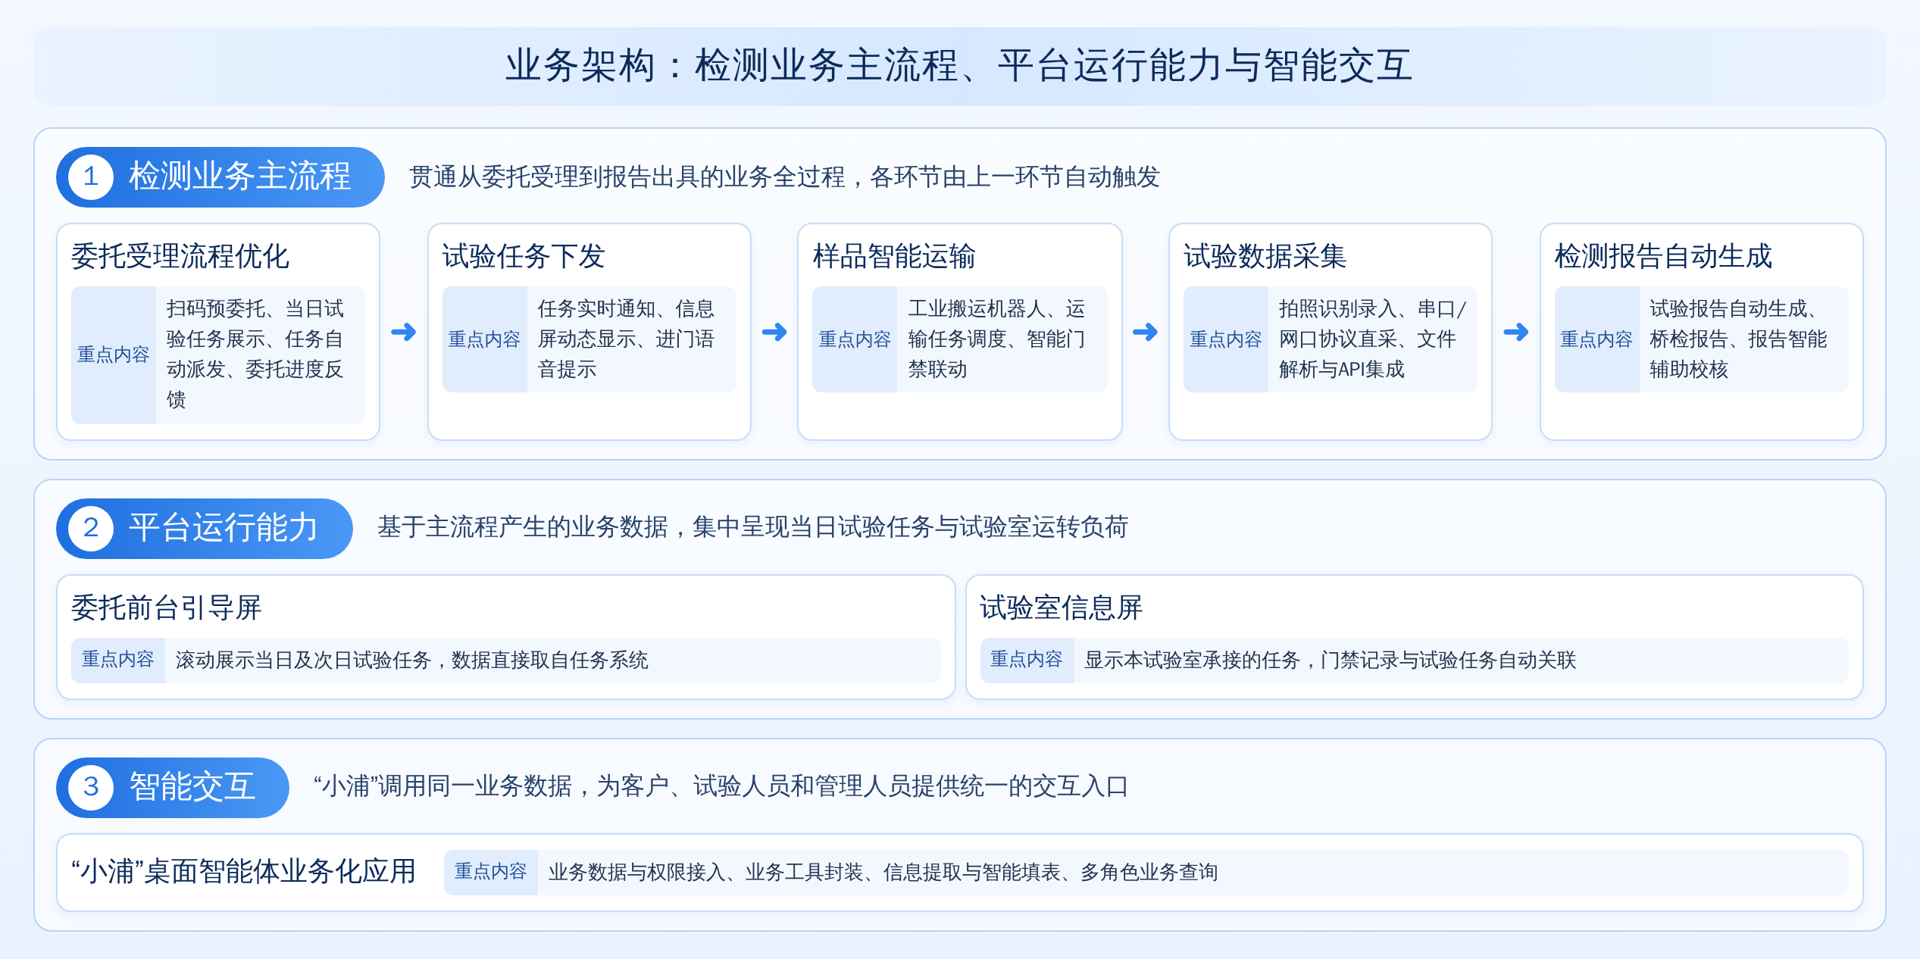
三部分之间的关系如下：检测业务主流程在运行中产生委托、任务、试验数据与报告等业务数据；平台运行能力基于这些数据进行可视化呈现；“小浦”调用同一业务数据，为不同角色的人员提供查询与辅助服务。

2.2 技术架构
项目技术架构按照感知层、网络层、平台层、应用层与交互展示层分层组织。
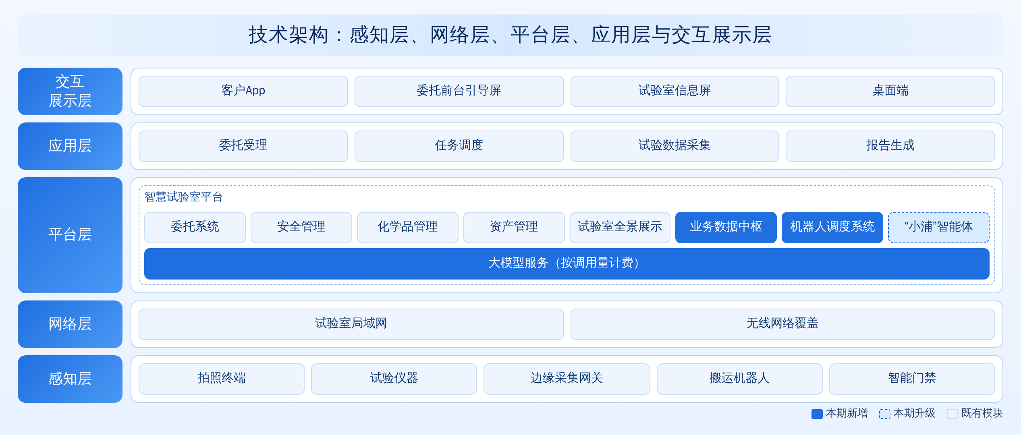
感知层由拍照终端、试验仪器、边缘采集网关、搬运机器人与智能门禁组成，负责数据采集与实物运行；网络层提供试验室局域网与无线网络覆盖；平台层以智慧试验室平台为核心，在既有系统的基础上建设业务数据中枢，并升级“小浦”智能体；应用层承载委托受理、任务调度、试验数据采集与报告生成等业务应用；交互展示层面向试验人员与管理人员提供小程序、引导屏、信息屏及桌面端等访问方式。
业务数据中枢汇聚委托、任务、样品与试验数据，统一向“小浦”及各业务应用提供数据服务。大模型能力采用按调用量（token）计费的服务模式，月均费用约为数百元，建设单位无需单独采购高成本算力硬件。

2.3 业务流程
本期业务流程覆盖单份委托从用户提交到报告交付的全过程，依次为扫码委托、任务下发、样品运输、试验数据采集与检测报告生成。各环节由上一环节自动触发，人员主要承担核验、确认与审核工作。
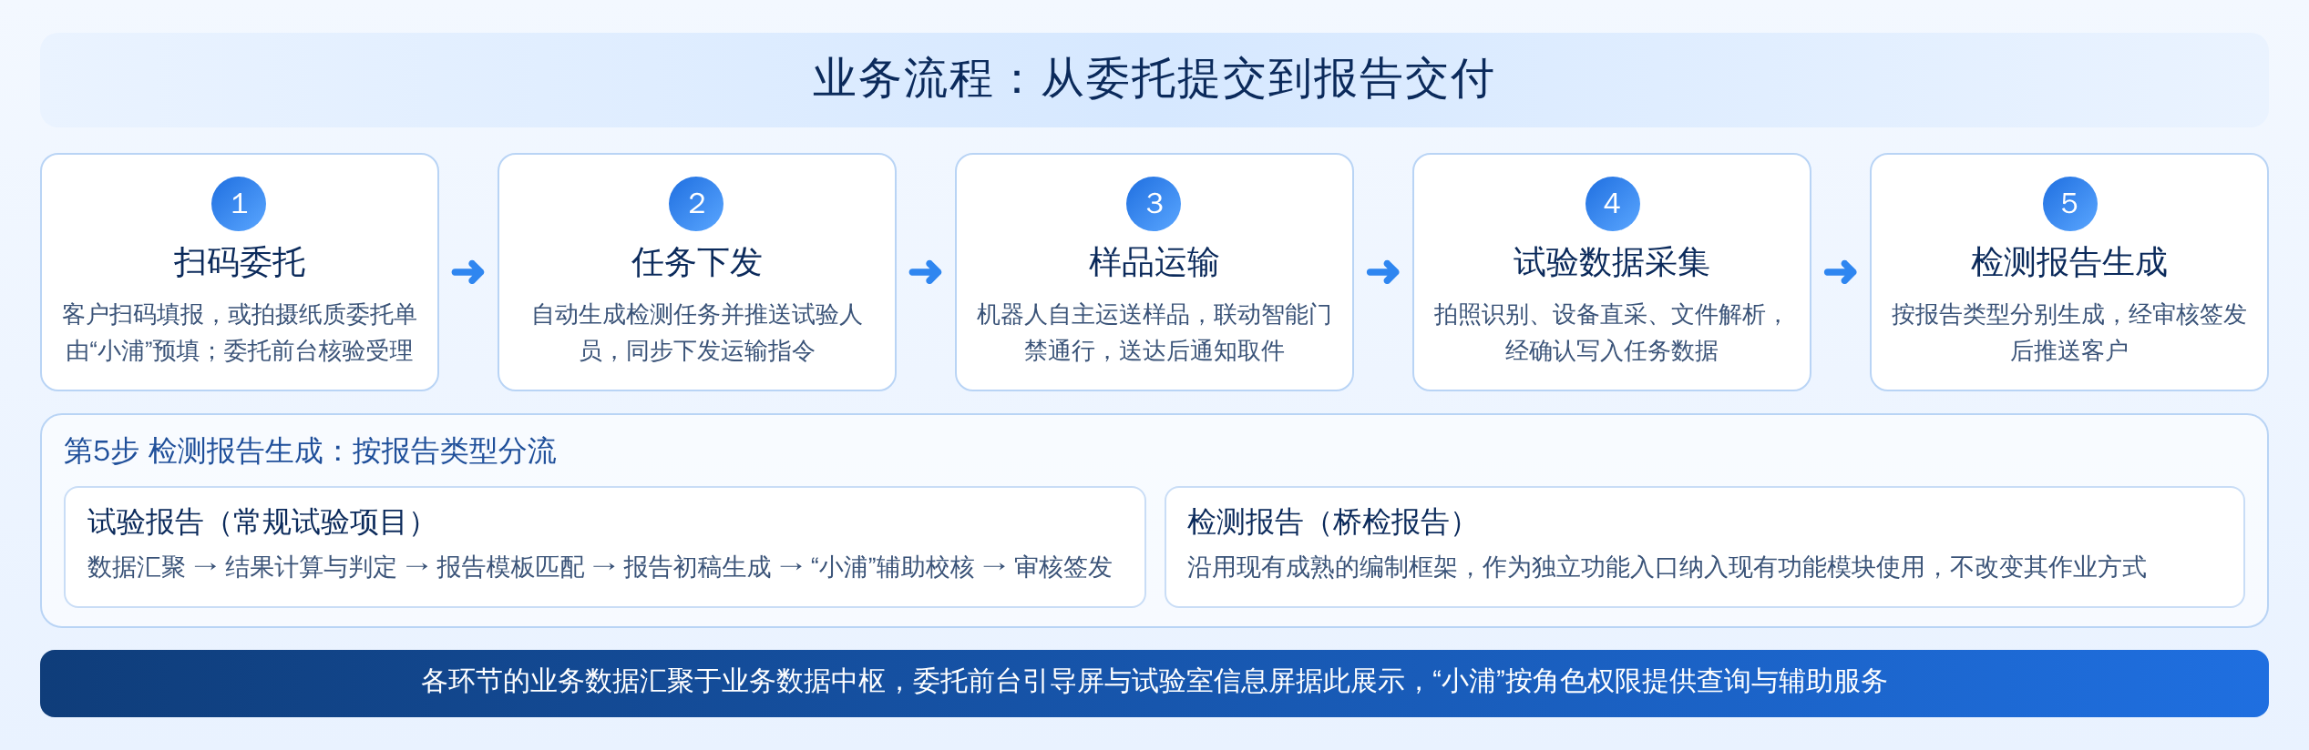
本期生成的报告分为两类：一类是试验室内部完成的常规试验项目的试验报告，由试验数据经计算后按报告模板自动生成；另一类是以桥检报告为代表的专项检测报告，沿用现有成熟的编制框架，作为独立功能纳入现有功能模块使用。

三、建设内容

3.1 委托受理流程优化
委托业务继续在委托系统中办理。本期在不改变委托业务主体流程的前提下，从委托信息的预先填报、当日试验任务的集中展示、检测任务的自动派发与委托进度的主动反馈四个方面优化受理流程，使委托受理成为整个业务流程的数据起点。

（1）扫码预委托
在委托前台设置预委托二维码，客户通过微信小程序填报委托单位、工程名称、检测项目、样品信息及联系人等内容，系统依据客户的历史委托记录自动填充重复性信息。客户也可拍摄纸质委托单，由“小浦”识别单据内容并预填表单。预委托数据经委托前台人员核验后转为正式委托，委托信息的采集环节由此前移至客户到达之前，委托前台的现场工作由信息录入转为信息核验。

（2）当日试验任务展示
在委托前台新增引导屏，滚动展示当日试验任务信息，包括委托编号、检测项目、试验类型及任务状态；次日开展的试验按时间顺序同步排期展示。引导屏的数据直接取自任务系统，与任务派发同步更新，用于集中呈现试验室当日的试验安排与运转负荷。

（3）任务自动派发
正式受理完成后，系统依据委托中的检测项目自动生成检测任务，并推送至对应的试验人员，同时向机器人调度系统下发样品运输指令。检测任务与运输任务由受理动作统一触发，任务信息经系统直接传递，无需人工转录或逐项通知。

（4）委托进度反馈
系统依据委托状态的变化，在受理、检测、报告出具等节点，通过小程序可推送委托进度信息；用户可通过APP向“小浦”查询委托的当前状态与预计完成时间。

3.2 试验任务下发
本节将系统派发的任务与试验人员移动端、试验室信息屏进行联动，使试验人员能够及时、准确地获取试验任务。

（1）任务实时通知
系统派发任务后，试验人员移动端即时接收任务信息，包括样品名称、检测项目和计划试验时间，并按试验时间汇总当日任务；样品运达试验室时，系统再次推送接收提醒。

（2）信息屏动态显示
各试验室信息屏动态显示本试验室承接的任务信息；试验人员经身份核验进入试验室时，门禁记录与对应任务自动关联，形成人员进出与试验任务的对应记录。

（3）进门语音提示
试验人员进入试验室后，“小浦”以语音方式播报当前任务、所需样品数量及检测依据；试验人员可继续通过语音询问操作要求或规范条文，由“小浦”依据行业知识库答复，无需在操作过程中另行查阅资料。

3.3 样品智能运输系统
本期配置工业搬运机器人，承担样品在委托前台与试验室之间的运输，并与智能门禁联动，实现样品的自主运输。选用X300B工业搬运机器人，共配置2台。

3.3.1核心设备与技术参数
X300B采用双轮差速驱动与激光SLAM导航，适用于试验室通道及人机混行环境，主要技术指标如下表所示。
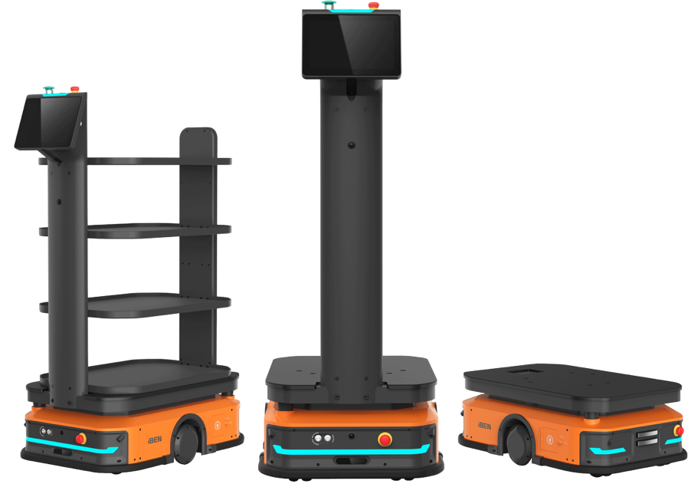
指标 | 参数
机器人型号 | X300B
额定运行速度（空载） | 1.5 m/s
自重 | 110 kg
最大承载 | 300 kg
举升高度 | 60 mm
导航到点精度 | <±20 mm，±2°
末端定位精度 | <±10 mm，±1°
驱动方式 | 双轮差速

3.3.2运输作业流程
样品运输按下图所示流程执行，涉及委托前台人员、调度系统、运输机器人与试验人员四个角色。
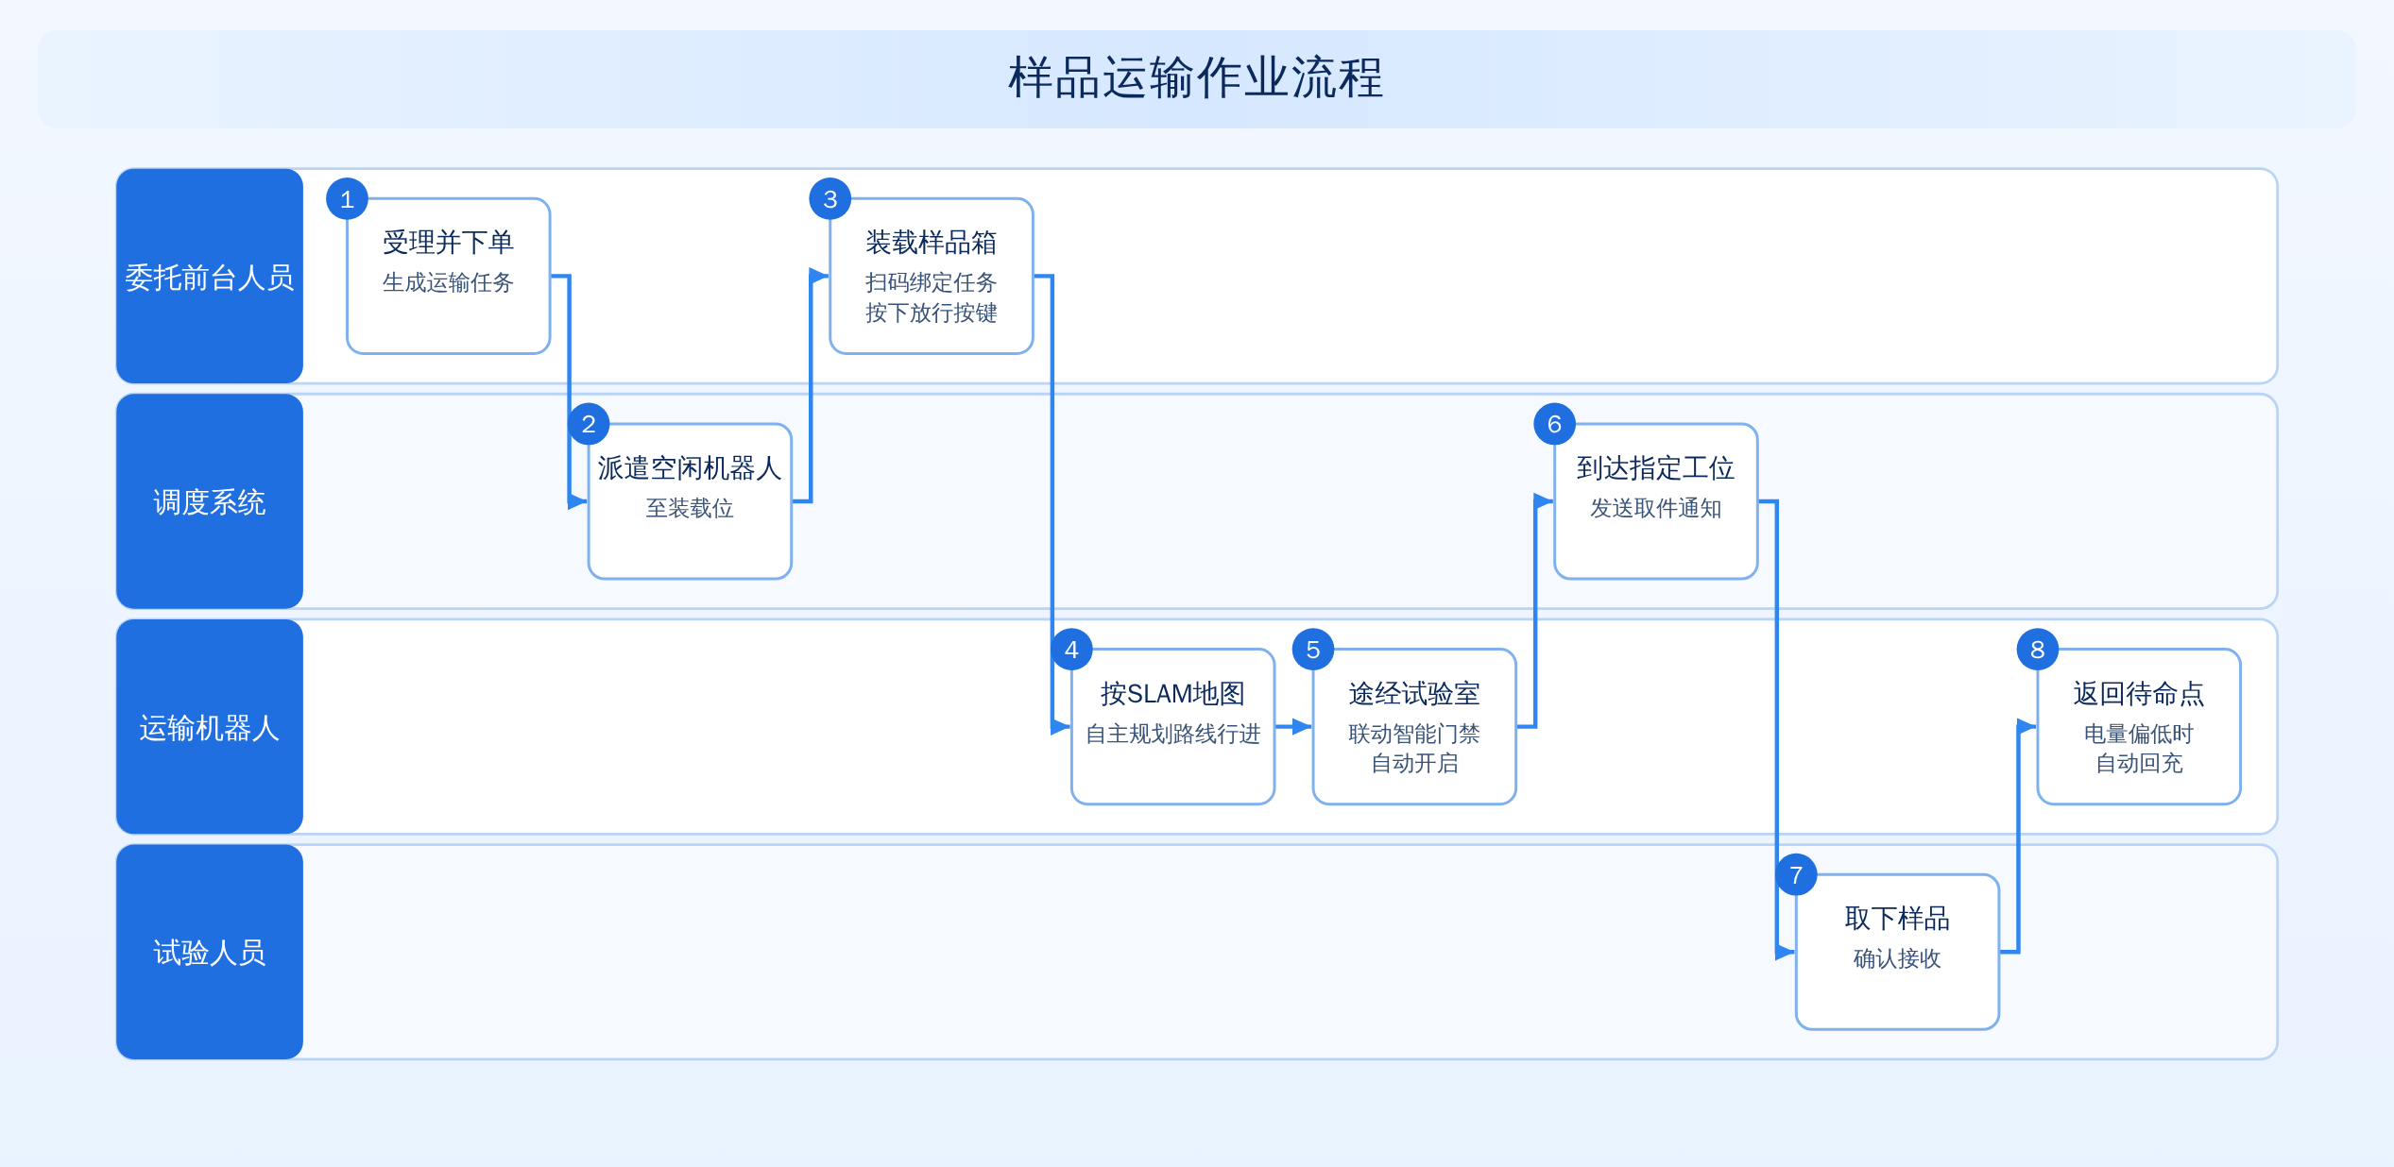
1. 委托前台受理并生成运输任务后，调度系统派遣空闲机器人至装载位。
2. 委托前台人员装载样品箱，扫码绑定任务并按下放行按键。
3. 机器人按SLAM导航地图自主规划路线，途经试验室时联动智能门禁自动开启。
4. 到达指定工位后，系统向对应试验人员发送取件通知。
5. 试验人员取下样品后，机器人自动返回待命点，电量偏低时自动回充。
两台机器人可并行执行任务，多份委托同时受理时可分别运送样品，避免样品积压。

3.4 试验数据采集
试验数据采集是检测报告自动生成的基础。针对试验室各类仪器在数据输出条件上的差异，本期综合采用拍照识别与设备接口直采两种方式，使各类设备的试验数据统一进入业务系统。

（1）拍照智能识别录入
针对不具备数据接口的设备或仍需手工填写的原始记录，试验人员使用手机或移动终端对原始记录表、设备数显屏拍照上传，系统通过OCR识别提取试验数据并写入系统。系统对低置信度数据进行标红提示，由试验人员确认；经确认的数据同步纳入训练样本，用于持续迭代识别模型，使人工干预逐步减少。该方式沿用试验人员现行的原始记录方式，以识别替代人工誊抄录入，提高效率的同时避免了誊抄环节引入的数据差错。

（2）串口/网口协议直采
针对具备RS232/RS485串口或TCP/IP以太网接口的设备（如压力机等），系统通过边缘采集网关采集设备通信报文，经协议解析后获取试验曲线与荷载等数据，并直接写入任务数据库，实现核心设备试验数据的自动采集。

（3）文件解析与API集成
对于自带上位机软件且可导出Excel、CSV格式结果的仪器，开发数据解析组件，自动读取试验结果文件并匹配关键数值；对于开放API接口的仪器，通过HTTP、MQTT等标准接口直接对接。各采集方式的数据均以委托编号、样品编号与任务关联，并保留原始文件与采集时间，保证检测数据可追溯。

3.5 检测报告自动生成
检测报告自动生成是本期的核心建设内容。试验数据经采集与确认后，系统依次完成结果计算、模板匹配、初稿生成、辅助校核与审核签发，报告编制由人工整理数据转为系统生成、人员审核。报告分为试验报告与专项检测报告两类，分别采用不同的实现方式。

（1）试验报告自动生成
试验报告面向试验室内部完成的常规试验项目。试验数据经直采或人工确认提交后，系统按以下步骤生成报告：
1. 数据汇聚：按委托编号与样品编号汇聚该委托下各检测项目的试验数据，包括原始数值与试验曲线。
2. 结果计算：调用委托系统已配置的检测项目计算公式完成检测结果计算，并依据检测依据中的判定规则与标准限值给出符合性判定。
3. 模板匹配：按检测项目匹配现行报告模板，将委托信息、试验数据、计算结果与数据图表填入模板对应字段，生成Word、PDF格式的试验报告初稿。
4. 审核签发：初稿推送至试验人员核对、审核人员审核，按现行质量管理程序签发后完成。
报告数据直接取自采集的原始数据，数据在传递过程中不经人工转录，报告数据与原始数据保持一致。实施时优先覆盖业务量最大的常规试验项目，首批覆盖10类，经流程验证后按同一机制扩展至其他项目。

（2）报告模板与计算规则配置
报告自动生成以模板与规则的规范配置为前提。本期按检测项目建立“报告模板—数据字段—数据来源—计算公式”的对应关系：报告模板中的每一个数据项，均对应唯一的数据来源字段与计算规则。检测依据或标准发生更新时，仅调整对应的模板与规则配置，不改动生成程序；同时保留模板的版本记录，使历史报告可按出具时的模板版本复现。

（3）专项检测报告（桥检报告）
桥梁检测等外业专项报告的数据来源于现场检测，其业务逻辑与试验室内部检测流程不同，且已有成熟的独立编制框架。本期沿用该框架，将其封装为平台中的独立功能入口，纳入现有功能模块使用；不要求其适配试验室内部的任务与数据流程，也不改变其现有作业方式。

（4）报告智能辅助校核
报告初稿生成后，“小浦”在审核前对初稿进行辅助校核，校核内容包括三个方面：一是数据一致性校核，将报告中的数据逐项与采集的原始数据比对；二是计算复核，依据计算公式对检测结果重新计算并与报告结果比对；三是限值符合性校核，将检测结果与标准限值、判定依据比对，核对判定结论是否正确。校核发现的差异在报告对应位置标注并给出依据，校核意见供审核人员参考，报告的最终结论由审核人员确认。

3.6 “小浦”桌面智能体业务化应用
“小浦”已具备行业知识问答、检测任务信息查询和部分设备控制能力。本期业务流程投入运行后，委托、任务、样品、试验数据与报告等业务数据统一汇聚于业务数据中枢。本期以桌面端与移动端智能体的形式，使“小浦”接入上述业务数据并具备业务操作能力，由知识问答助手升级为参与业务流转的业务智能体。

3.6.1业务数据与权限接入
为“小浦”开放结构化业务数据的查询接口，查询范围覆盖委托、任务、样品、试验数据与报告。数据访问按提问人员的账号角色进行权限过滤：客户仅可查询本单位的委托信息，试验人员可查询所承担的任务，管理人员可查询全部业务统计数据。智能体的每次数据查询与业务操作均形成调用记录，供事后追溯。

3.6.2业务工具封装
将预委托填报、任务查询、委托进度查询、报告校核等高频业务操作封装为大模型可调用的工具，由“小浦”依据用户的自然语言指令选择并调用相应工具。涉及业务数据写入的操作，如提交委托、确认试验数据，须经相关人员确认后执行，智能体不直接变更业务数据。

3.6.3信息提取与智能填表
客户提供格式不一的纸质委托单时，“小浦”调用视觉识别模型提取委托单位、联系人、检测项目、样品信息等关键内容，并映射至系统的标准委托表单。识别结果以预填形式呈现，客户核对确认后提交；识别置信度较低的字段在表单中标注，提示客户重点核对。

3.6.4多角色业务查询
不同角色的人员可通过自然语言查询业务信息，“小浦”跨模块获取数据后汇总答复。用户可询问“某批沥青样品当前处于哪个环节、何时出具报告”；试验人员可询问“今天下午还有几批钢筋拉伸试验”；管理人员可询问“今日超时未完成的试验任务”。各角色经统一入口完成查询，无需分别进入各业务模块检索数据或汇总报表。

四、项目计划

4.1 工作安排
项目自2026年10月中旬启动，计划于2027年春节前实施完毕，整体工期约16周，划分为六个阶段。
阶段 | 时间安排 | 主要工作 | 阶段成果
第一阶段：需求确认与基础优化 | 2026年10月中旬—11月上旬 | 建设内容确认、委托数据联动、委托前台引导屏与试验室信息屏显示对接 | 平台可获取实时委托数据；建设内容确认单
第二阶段：报告模板梳理 | 2026年10月中旬—11月下旬（并行） | 梳理常规试验项目的报告模板与计算规则，确认桥检报告的接入方式 | 报告模板与字段映射清单
第三阶段：数据采集与报告生成开发 | 2026年11月—12月中旬 | 拍照识别组件开发、设备直采协议开发、数据人工确认流程、试验报告自动生成 | 试验数据可自动采集入库，报告初稿可自动生成
第四阶段：智能体升级与运输配置 | 2026年12月 | “小浦”业务数据接入与桌面智能体部署；运输机器人采购部署、门禁联动与调度测试 | 机器人按指令运行，“小浦”支持业务查询与报告校核
第五阶段：全流程联调 | 2027年1月上旬 | 扫码委托、任务下发、样品运输、数据采集与报告生成全流程联调 | 业务主流程完整运行
第六阶段：试运行与验收 | 2027年1月中旬—1月底 | 日常业务试运行、识别模型迭代、成果整理与验收 | 试运行报告、验收材料

五、费用测算
本期项目整体报价分为硬件报价与软件报价两部分：硬件包括样品运输机器人、智能门禁、引导屏与边缘采集网关；软件包括委托受理、任务下发、试验数据采集、检测报告自动生成、“小浦”智能体升级及系统实施服务。大模型调用费用计入软件报价，不单独采购高成本算力硬件。

5.1 硬件报价清单
名称 | 序号 | 模块名称 | 项目特征与需求描述 | 单位 | 工程量 | 单价（元） | 合价（元） | 备注
样品运输设备 | 1 | 样品运输机器人 | X300B工业搬运机器人，含电池、自动回充桩、调度管理系统授权及现场建图调试 | 台 | 2 | 100,000 | 200,000 | 单台10万元
门禁与显示设备 | 2 | 运输机器人联动改造 | 运输路线试验室门体加装联动控制器与电动开门机 | 扇 | 8 | 8,000 | 64,000
门禁与显示设备 | 3 | 委托前台引导屏 | 55英寸商用显示屏，含支架与安装 | 台 | 1 | 8,000 | 8,000
数据采集设备 | 4 | 采集设备与安装 | 安装采集试验设备与采集程序用于数据通信 | 台 | 8 | 5,000 | 40,000 | 数量以接入设备为准
硬件小计 |  |  |  |  |  |  | 312,000

5.2 软件报价清单
名称 | 序号 | 模块名称 | 项目特征与需求描述 | 单位 | 工程量 | 单价（元） | 合价（元） | 备注
委托受理 | 1 | 委托受理与进度反馈 | App端委托填报、历史信息带出、委托数据联动接口、委托进度推送、引导屏任务展示 | 项 | 1 | 90,000 | 90,000
任务下发 | 2 | 任务下发 | 检测任务与运输任务自动派发、试验人员移动端任务通知 | 项 | 1 | 35,000 | 35,000
试验数据采集 | 3 | 试验数据采集 | 识别结果人工确认与模型迭代、设备通信协议适配、文件解析与API集成、采集数据关联与校验 | 项 | 1 | 100,000 | 100,000
检测报告生成 | 4 | 检测报告自动生成 | 计算公式与判定阈值配置、报告模板引擎、10类常规试验报告模板配置、桥检报告模块集成、报告一致性比对与辅助校核 | 项 | 1 | 160,000 | 160,000
智能交互 | 5 | “小浦”桌面智能体 | 业务工具封装、委托单信息提取、多角色业务查询、大模型调用服务（首年） | 项 | 1 | 43,000 | 43,000
系统对接 | 6 | 系统对接 | 机器人调度系统对接、门禁联动控制接口 | 项 | 1 | 30,000 | 30,000
实施服务 | 7 | 实施服务 | 系统部署与联调、操作培训 | 项 | 1 | 30,000 | 30,000
软件小计 |  |  |  |  |  |  | 488,000

5.3 费用汇总
项目 | 金额（元）
硬件总价 | 312,000
软件总价 | 488,000
合计 | 800,000

